**Temat:** **Liczba spełniająca równanie.**

**Cel lekcji: Nauczycie się sprawdzać i szukać odpowiedniej liczby, która po podstawieniu w miejsce niewiadomej sprawi, że po lewej stronie równania będzie to samo, co po prawej stronie równania.**

**Kryteria sukcesu „nacobezu”:**

1. Znam pojęcie rozwiązania równania
2. Znam pojęcie liczby spełniającej równanie
3. Umiem odgadnąć rozwiązanie równania
4. Umiem podać rozwiązanie prostego równania
5. Umiem sprawdzić, czy liczba spełnia równanie
6. Umiem uzupełnić równanie tak, aby spełniała je podana liczba
7. Umiem wskazać równanie, które nie ma rozwiązania
8. Umiem zapisać zadanie tekstowe za pomocą równania i odgadnąć jego rozwiązanie



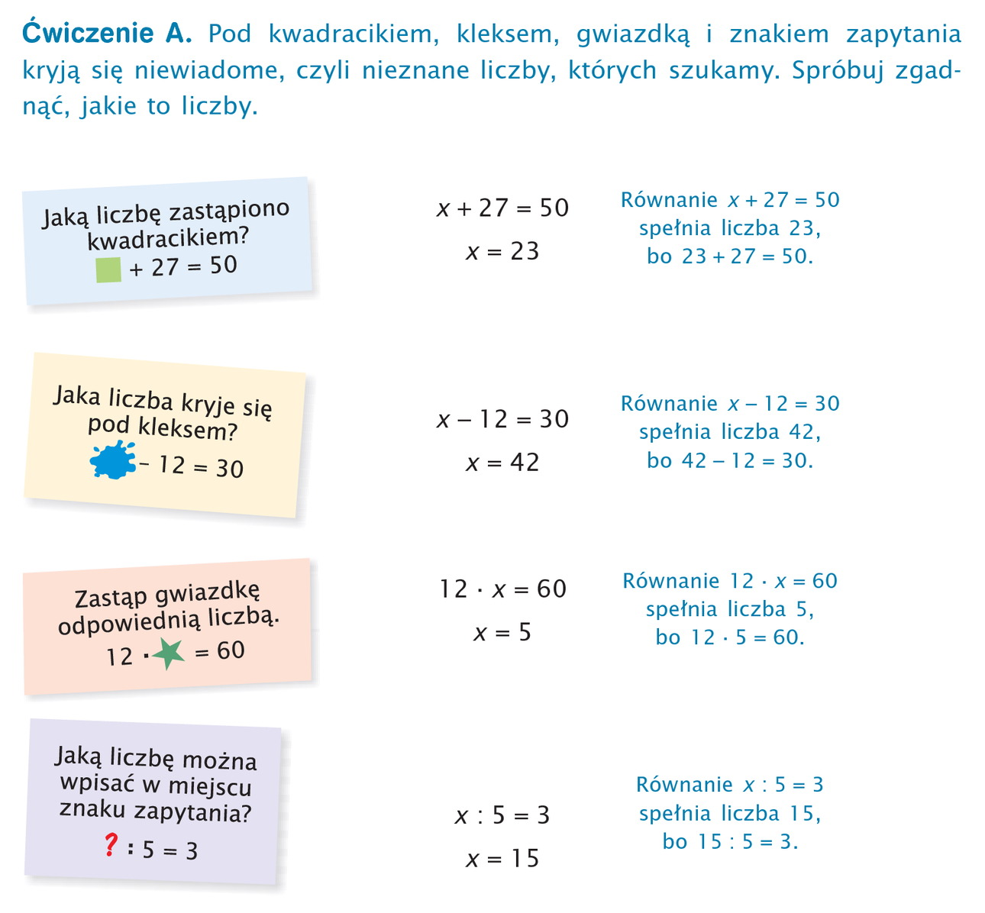

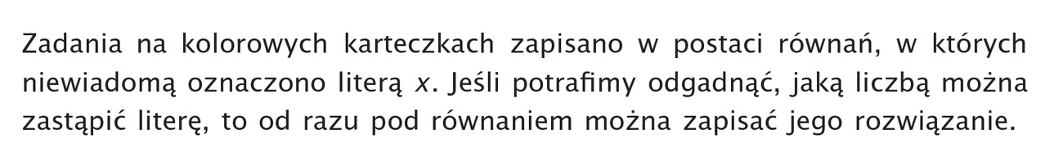



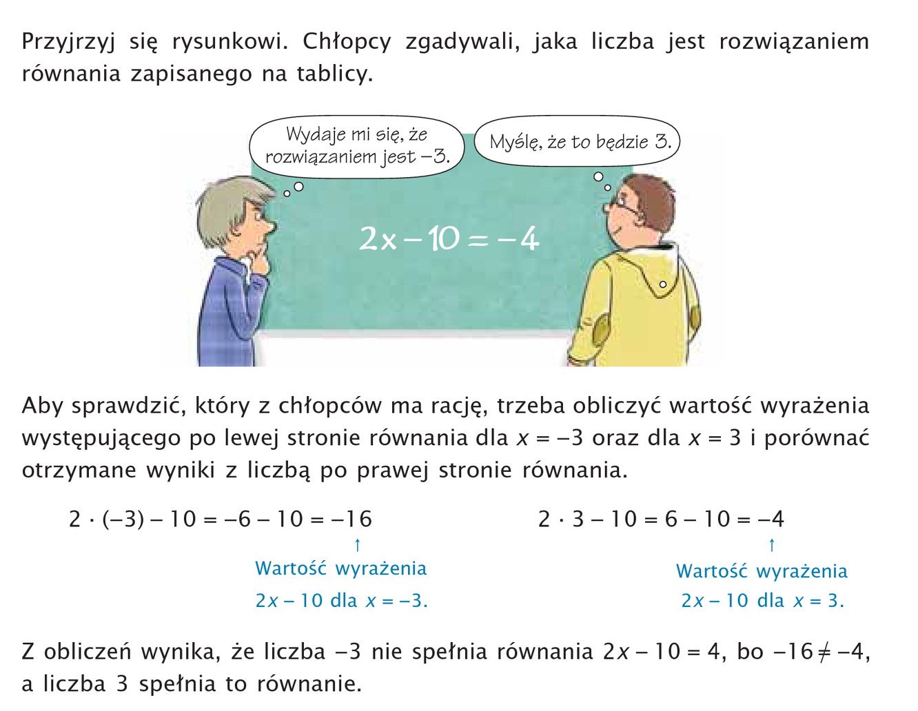

**Liczba jest rozwiązaniem równania, jeśli po podstawieniu tej liczby w miejsce niewiadomej, po lewej stronie równania jest taka sama wartość jak po prawej stronie równania**

**Obejrzyjcie filmy**

<https://youtu.be/im7ucM71pS8>

<https://youtu.be/wCFS3A9h250>

<https://youtu.be/hMDZCis-F3Q>

Przeanalizuj, rozwiązane przeze mnie przykłady i wykonaj samodzielnie pozostałe

**Na poniedziałek 27 kwietnia 2020 r. do godz. 8.00** (w zeszycie, nie odsyłać)

Zadanie 1, str. 198 (P) – poniżej zrobiłam pkt. f, g i h

Zadanie 2, str. 198 (P) – zrobiłam pkt. c

Zadanie 3, str. 198 (P) – sprawdziłam ostatni pkt.

oraz zad. 1, 2, 3 str. 98 (ZĆ) ODESŁAĆ do poniedziałku do godz. 8.00

